FUNKCE SÍDLA SKLADBA HMOTNÉ KULTURY

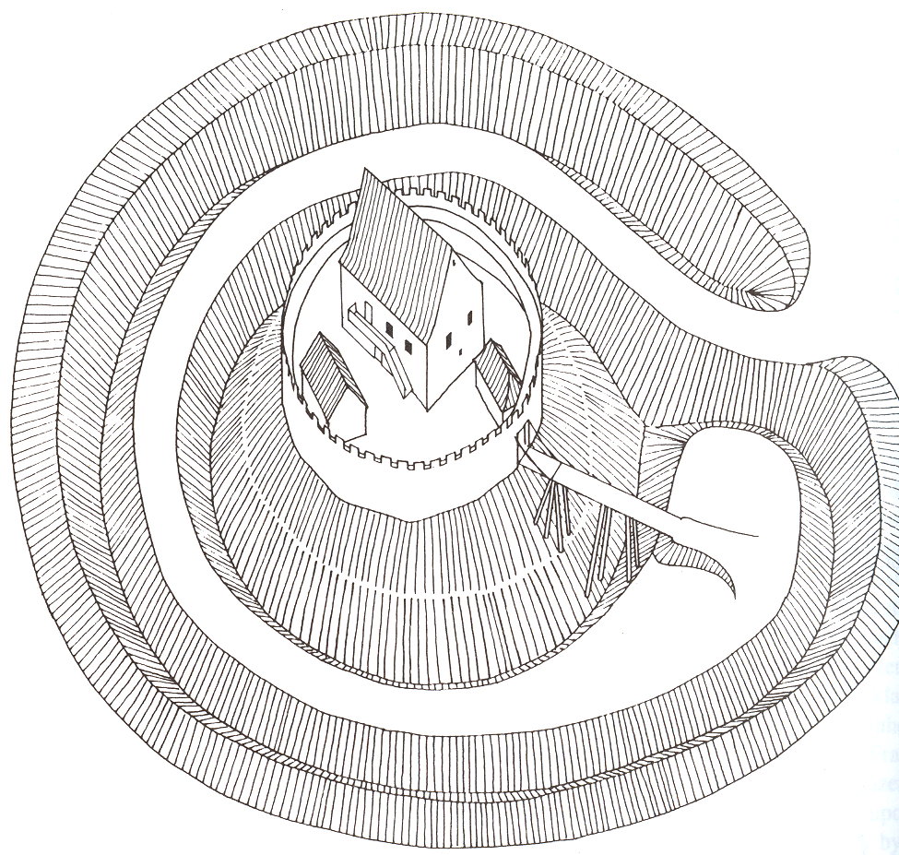
- sídelně – reprezentační - předměty každodenního života
- politicko – správní - předměty právního významu
- vojenská - militária
- hospodářská - zemědělské, řemeslnické a
stavební nářadí

- sídelní
- hospodářská

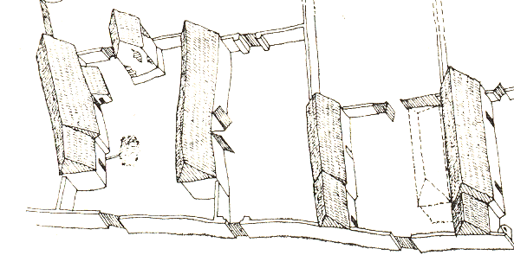

Rozdělení artefaktů

keramika
kamenina

stolní a kuchyňská kermika
hrnec
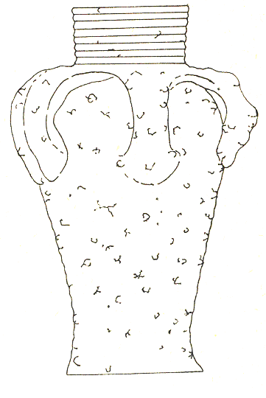
džbán
konvice
láhev
pohár
holba
mísa
talíř
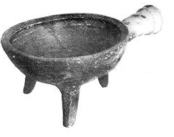
pánev a trojnožka
poklička
zátky
cedník
nálevka
miniaturní nádobky
technická keramika
tyglíky
kadluby
křivule
osvěcovadla
kahany
přesleny
zásobnice
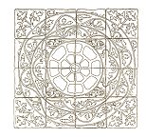
vodovodní trubky
stavební keramika
dlaždice
střešní krytina
cihly
kamnářská keramika
kachle
keramika výtvarná
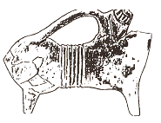
plastika
drobná figurální plastika
akvamanile

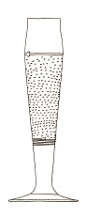
figurální motivy na nádobách (např. tzv. svatební pohár z Brna)
pokladičky

sklo
číše
poháry
láhve
kruhové okenní terče

dřevo
vybavení domácnosti
nádoby
lžíce
lopaty
nábytek
osobní výbava
hřeben
pracovní pomůcky
podložky
konstrukční a stavební materiál
šindel

kůže
osobní předměty
obuv
pásek
taštice
pochva
pergamen

textil
oděv

kovy

zemědělské nářadí
orební nářadí
radlice
krojidlo
otka
motyka
zub bran
kování rýče
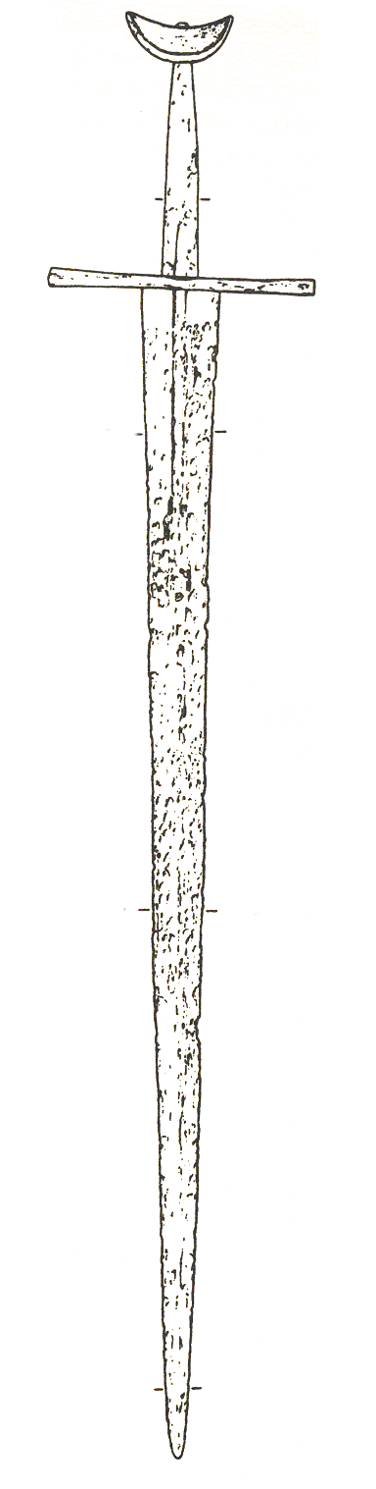
srp
kosa
závěs cepu
vidle
hák
pružinové nůžky
řemeslné nástroje
stavební kování
mobiliář usedlosti aj. sídelních objektů
militária
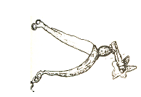
výbava jezdce a koně
podkova
udidlo
třmen
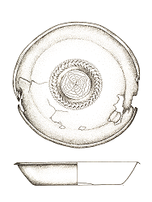
ostruha
hřeblo
součásti vozu
výbava domácnosti
kovové nádoby
osobní předměty a součásti oděvu
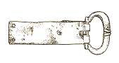
šperk
přezka
nůž
ocílka
drobné předměty
náprstek
mince

